Bug –
MO – 37623-014 - TERMO DE CANCELAMENTO DA ADESÃO À CESTA DESERVIÇOS CAIXA - PESSOA FÍSICA

Ajustar o Parágrafo

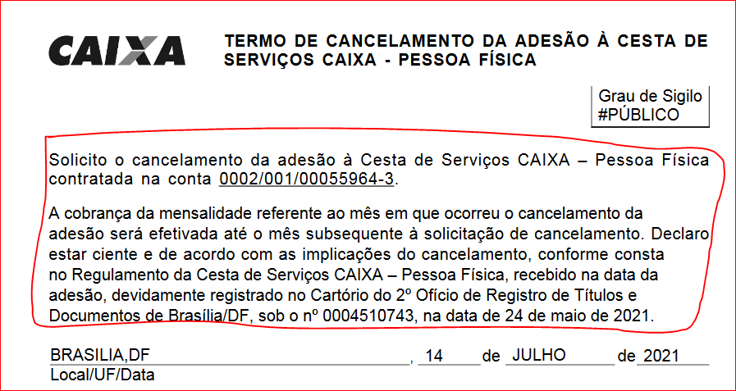

Conforme exemplo abaixo:

